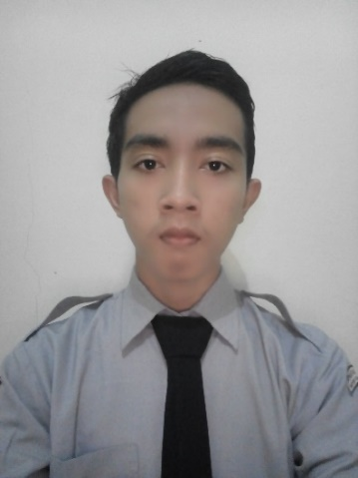
Curriculum Vitae

Data Pribadi
Nama : Irghan Chairul Mufiz
TTL : Jakarta, 04 November 1997
Jenis Kelamin : Laki-laki
Kewarganegaraan : Indonesia
Agama : Islam
Status : Belum Menikah
Alamat : Jl. Jasawarga, Gg. Damai Raya 1 No. 11 RT 06/21 Depok 16418
No. Tlp/Hp : 087776678395
Email : irghan.chairul99@gmail.com

Riwayat Pendidikan
2004 - 2010 : SDN Baktijaya 3 Depok
2010 - 2013 : SMP Negeri 3 Depok
2013 - 2016 : SMK Taruna Bhakti Depok

Kemampuan
- Menggunakan Komputer
- Install OS
- Install Android
- Troubleshooting
- Konfigurasi Mikrotik
- Menggunakan aplikasi Office ( Word, Exel dan Power Point)

Pengalaman Kerja
- Praktek Kerja Lapangan di PPPPTK Bahasa Jakarta selama 1 bulan (Desember 2014) sebagai IT Support.
- Praktek Kerja Lapangan di PT. Pos Indonesia selama 2 bulan (Maret – April 2015 ) di bagian Sortir dan Input Data.

Demikian daftar riwayat hidup ini saya buat dengan sebenar-benarnya.

Hormat Saya,

Irghan Chairul Mufiz

